

Skógræktarfélag Reykjavíkur

Ársskýrsla
Skógræktarfélags Reykjavíkur
2007

Skógræktarfélag Reykjavíkur
Elliðavatni
110 Reykjavík
Sími: 5641770

Höfundar:
Helgi Gíslason
Kristján Bjarnason
Ólafur E. Ólafsson
Sigurjón Eyjólfsson
Unnur Þóra Jökulsdóttir.

Ljósmyndir:
Árni Tryggvason
Jón Geir Pétursson
Ragnhildur Freysteinsdóttir
Unnur Þóra Jökulsdóttir

EFNISYFIRLIT
INNGANGUR 3
SAMANTEKT 4
Lykiltölur úr starfinu 4
Gróðursetning 2007 6
Verðmætamat Heiðmerkur 6
Viðburðir og móttökur 7
Vatnsveita í Heiðmörk 8
Hólmsheiði 8
Tekjur félagsins 8
Rekstur 9
Esjuhlíðar 10
Reynivellir 10
Fellsmörk 10
Skógræktarframkvæmdir, nýframkvæmdir 10
Starfsmenn 11
Jólamarkaður 12
Styrktaraðilar 12
STJÓRN OG STARFSMENN 13
Stjórn félagsins 13
Skoðunarmenn félagsins 13
Starfsmenn félagsins 14
Skipting ársverka 14
FÉLAGSSTARF 15
Félagsmál 15
Samþykktir aðalfundar Skógræktarfélags Reykjavíkur 16
REKSTRARTEKJUR 18
Reikningar og lykiltölur 18
FRAMKVÆMDIR 20
Starfsemi vinnuflokks Skógræktarfélags Reykjavíkur í Heiðmörk 20
Starfsmannahald 20
Heiðmörk, nýframkvæmdir 21
Framkvæmdir, yfirlit 21
Grisjun 21
Gróðursetning 21
Göngustígagerð 22
Áningarstaðir 22
Heiðmörk, viðhald 23
Sorphirða 23
Áningarstaðir 23
Salerni í Heiðmörk 24
Vélar og lausamunir 24
Landnemar 25
Esjuhlíðar 25
Reynivellir 27
Fellsmörk, nýframkvæmdir og viðhald 28
Gróðursetning 28
Girðingar, vegir og kamrar 29
FRÆÐSLA, KYNNINGAR, SAMSTARF OG RANNSÓKNIR 29
Fræðslugöngur og fyrirlestrar 29
Skiltaverkefnið 30
Framkvæmdir og nýting Gamla salarins í Elliðavatnshúsinu 31
Jólamarkaður 31

INNGANGUR

Mikill þróttur hefur verið í skógræktarfélaginu á árinu og verkefnum hefur fjölgað frá fyrri árum. Góður gangur er í öllum skógræktarframkvæmdum á þeim svæðum sem félagið hefur umsjón með. Þó er hallarekstur Heiðmerkur að venju vandamál, sem skapast hefur vegna liðlega tvöföldunar gesta samtímis því sem Reykjavíkurborg hefur lækkað rekstrarframlag sitt. Borgin hefur ekki leiðrétt rekstrarframlagið þrátt fyrir gefin loforð.

Vegna óvenjugóðs sumars hefur allur trjágróður í borgarlandinu verið hinn vöxtulegasti og þroskast vel. Engin teljandi áföll hafa dunið yfir, nema þá helst að skemmdir af völdum sitkalúsar komu fram í sumar inni í borginni. Litlar sem engar skemmdir af völdum lúsarinnar sáust í Heiðmörk og í útmörkinni.

Síðari hluta ársins var ákveðið að setja mikinn kraft í fræðslu og menningarmál á vegum félagsins. Þá tókst að koma nokkrum góðum fræðslu- og menningarviðburðum af stað síðla árs og samkvæmt áætlun er gert ráð fyrir að höfuðborgarbúar verði áþreifanlega varir við fjölbreytta dagskrá við allra hæfi á árinu 2008.

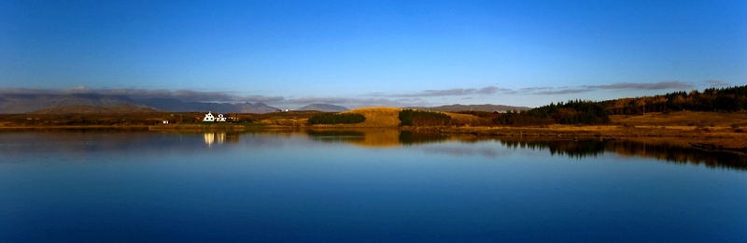

Elliðavatn og Elliðavatnsbærinn.

SAMANTEKT

Lykiltölur úr starfinu
 | 2005 | 2006 | 2007
Ársverk samtals | 18,0 | 16,2 | 17,1
Félags- og fræðslustarf
Félagar (í árslok) | 1224 | 1262 | 1242
Fræðsluerindi | 11 | 9 | 6
Þátttakendur í fræðslu | 305 | 495 | 150
Viðburðir og móttökur | 6 | 6 | 7
Barnastundir |  |  | 10
Þátttakendur í viðburðum | 920 | 5.000 | 9.000
Landnemar
Heiðmörk |  | 132 | 135
Esjuhlíðar |  | 2 | 2
Fellsmörk |  | 42 | 42
Samtals: |  | 176 | 179
Skógræktarframkvæmdir:
Gróðursettar plöntur | 175.000 | 105.834 | 138.074
Flatarmál gróðursetninga (ha) | 43,75 | 26,46
Binding CO₂ gróðursetninga (6 tonn/ha/ár) (tonn) | 454,5 | 613,0
Nýir stígar (km) | 3,2 | 0 | 2,7
Áburðargjöf (tonn) | 1,9 | 2,0 | 3,0
Grisjun (ha) | 4,5 | 5,0 | 9,0
Seld jólatré  - Í heildsölu  - Torgtré  - Hjalladalur  - Hlaðsala | 729 | 1224 | 1884  763  33  856  232
Selt viðarkurl (m³) | 35 | 30 | 39
Rekstrareiningar:
Heiðmörk (km²) | 32 | 32 | 32
Fellsmörk (km²)
Esjuhlíðar (km²) |  | 10 | 10
Reynivellir (km²)
Elliðavatnsbærinn (nýrri byggingar) (m²) | 363,5 | 363,5 | 363,5
Fræðslusetur við Elliðavatn (eldri byggingar) (m²) | 148,6 | 148,6 | 148,6
Vélaskemma við Elliðavatn (m²) | 422,4 | 422,4 | 422,4
Stígar (km) | 39,2 | 39,2 | 39,2
Áningarstaðir | 9 | 9 | 9
Borð og bekkir | 30 | 30 | 40
Salerni | 4 | 4 | 4
Ruslakassar | 20 | 20 | 20
Grill | 12 | 12 | 12
Esjuhlíðar, ný skilti |  | 6 | 0
Heiðmörk, ný skilti |  | 36 | 18
Vélar og tæki:
Bílar |  |  | 2
Dráttarvél |  |  | 1
Útdráttarspil |  |  | 1
Sláttutraktor |  |  | 1
Snjósleði |  |  | 1
Sexhjól |  |  | 1
Kerrur og vagnar |  |  | 5
Keðjusagir |  |  | 4

Gróðursetning 2007

 | Heiðmörk | Esjuhlíðar | Fellsmörk | Reynivellir
Birki | 30.016 | 10.452 | 9.648 | 0
Sitkagreni | 29.968 | 19.550 | 1.610 | 0
Stafafura | 15.008 | 5.363 | 0 | 0
Lerki | 5.025 | 1.107 | 0 | 0
Rauðgreni | 250 | 0 | 0 | 1.100
Hreggstaðavíðir | 2.027 | 80 | 400* | 0
Fjallaþöll | 40 í Víf.. | 1.080 | 0 | 240
Reyniviður | 1.050 | 805 | 350 | 0
Alaskaösp | 1.750 | 315 | 0
Sitkaelri | 0 | 40 | 800
Samtals | 85.134 | 38.792 | 12.808 | 1.340
*Jörfi

Verðmætamat Heiðmerkur

Í samstarfi við líffræði- og hagfræðiskor ásamt námsbraut í umhverfis- og auðlindafræði við Háskóla Íslands, landeigendur Heiðmerkur, Skógræktarfélag Íslands og Skógrækt ríkisins var ákveðið að hefja rannsóknarvinnu á verðmæti náttúrugæða og varð Heiðmörkin fyrir valinu. Náttúrugæði Heiðmerkur bjóða upp á margvíslega þjónustu, svo sem svæði til útivistar, sem rannsaka má á hagrænan hátt og fá þannig fram verðígildi einstakra þjónustuþátta. Verkefnið gengur þannig útá að skilgreina þjónustuþætti Heiðmerkur og meta verðgildi þeirra.

Aðilar hafa lagt fram um 6 m.kr. til verksins 2008. Hagfræðiskor HÍ hefur fengið einn doktorsnema og umhverfis- og auðlindafræði HÍ þrjá meistaranema til að vinna að verkefninu í ár. Þetta verkefni er nýmæli á Íslandi og eru miklar vonir bundnar við það og væntanleg svör um verðgildi þessara náttúrugæða landsins.

Viðburðir og móttökur

Umhverfisráðherra heimsótti Skógræktarfélag Reykjavíkur í haust og var farinn skoðunarferð um Heiðmörk. Í lok heimsóknar ræddi ráðherra um nauðsyn ráðstefnu um Heiðmörk og að brýnt væri að gera svæðið að fólkvangi.

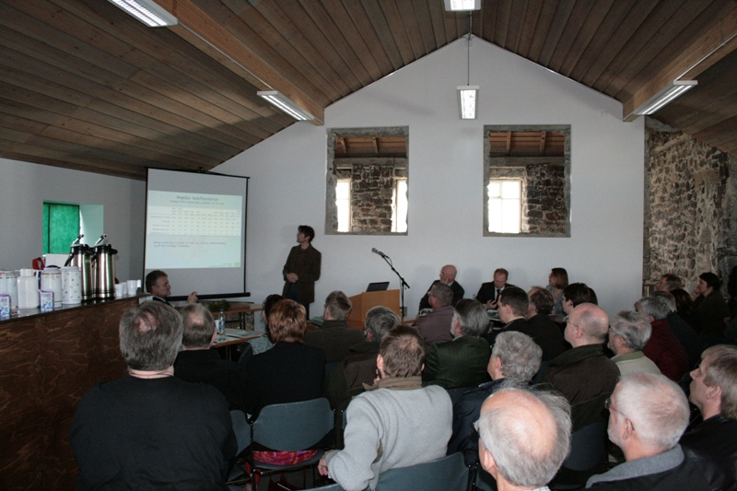
Stjórnmálafundur að Elliðavatni.

Umhverfisráð Garðabæjar ásamt bæjarstjóra og Umhverfisráði Reykjavíkur fóru í sérstaka ferð þar sem aðilar kynntu sér Heiðmörkina sérstaklega. Ferðinni lauk í menningarsetrinu á Elliðavatni sem byggt var 1862 og þar hélt Umhverfisráð Reykjavíkur fund.

Haldinn var stjórnmálafundur á Elliðavatni þar sem fulltrúar flokkanna kynntu stefnu flokkanna í skógræktarmálum. Um sjötíu til áttatíu manns sóttu fundinn.

Vatnsveita í Heiðmörk

Fljótlega í byrjun árs urðu starfsmenn Skógræktarfélags Reykjavíkur vitni að því er verið var að flytja heilu skógana út úr mörkinni með stórvirkum vinnuvélum á vegum Kópavogsbæjar og fyrirtækisins Klæðningar. Þá var ákveðið að stöðva þær framkvæmdir og að kalla eftir skýringum á framkvæmdinni. Ekki hafði verið gefið út framkvæmdaleyfi og eftir skoðun var gefið út leyfi þar sem skilyrði voru sett um aðkomu Skógræktarfélags Reykjavíkur. Verktakar og Kópavogsbær unnu síðan í fullu samráði við Skógræktarfélagið við að ljúka framkvæmdum við vatnslögnina og voru framkvæmdir verktaka til fyrirmyndar. Búið er að ganga frá flestu nema í Þjóðhátíðarlundi og verður frágangur þar látinn bíða vorsins.

Hólmsheiði

Seint í haust kom fram deiliskipulagstillaga borgarinnar um athafnasvæði á Hólmsheiði. Í tillögunni er gert ráð fyrir að fella skóga á um 100 ha svæði sem ræktað hefur verið upp í samstarfi Skógræktarfélagsins við borgina og ungmenni Vinnuskólans. Skógræktarfélagið mótmælti þessum áformum og vinnur borgin nú að því með Skógræktarfélaginu að leita leiða til að bjarga sem mestum skógum á svæðinu.

Tekjur félagsins

Í skýrslunni eru tilgreindar allar tekjur félagsins í töflu. Munur tekna á milli ára er nokkur. Tekjur vegna framlaga opinberra aðila eru áþekkar og fjármagnstekjur. Helsta breytingin er að framlög einkaaðila aukast verulega og þá helst vegna Esjuhlíða. Sölutekjur af jólatrjáasölu hafa líka aukist um helming. Leiðrétti borgin framlagið við reksturs Heiðmerkur hefur Skógræktarfélagið mikil tækifæri til að sækja fram í nýjum verkefnum. Í yfirliti um tekjur félagsins í ársreikningi koma ekki fram tekjur sem verða til í formi vinnuframlags og aðfangastyrkir eins og plöntur. Mánuðum saman unnu sjálfboðaliðar, Vinnuskóli Reykjavíkur og vinnuflokkur Landsvirkjunar að verkefnum fyrir félagið. Landgræðsluskógar lögðu fram nánast allar plöntur sem voru gróðursettar. Þessi framlög eru ekki bókfærð hjá Skógræktarfélaginu en áætla má að verðmæti þeirra sé a.m.k. um 15 m.kr.

Rekstur

Rekstur félagsins hefur liðið fyrir það í mörg ár að borgin mætir ekki kostnaði við rekstur Heiðmerkur. Framlagið til reksturs hennar hefur farið minnkandi samhliða aukningu gesta þangað. Gestakomur Heiðmerkur 1994 voru 200 þúsund en árið 2005 voru gestirnir 530 þúsund. Skógræktarfélagið hefur haldið uppi þjónustu við þá þrátt fyrir lækkað framlag borgarinnar og afleiðingin af því er um 9 m.kr. árlegur halli á rekstri Heiðmerkur sem félagið hefur fjármagnað af eigin fé. Unnið er að því með borginni að leiðrétta þetta og er niðurstaða ekki fengin.

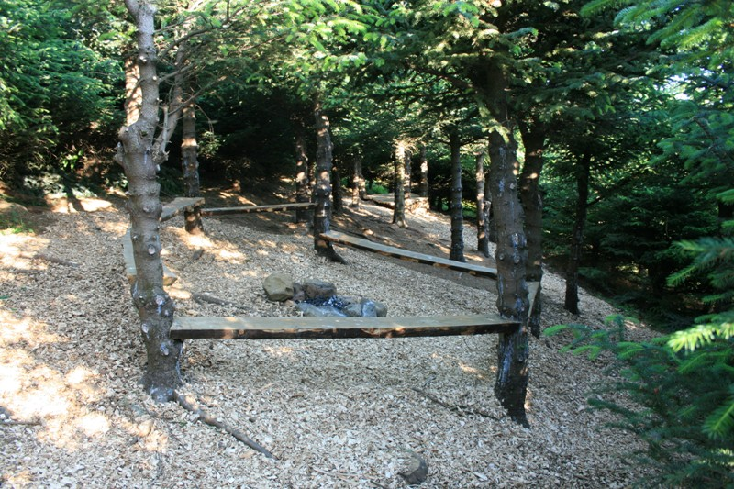
Útikennslustofa í Heiðmörk.

Esjuhlíðar

Með samstilltu átaki einkaaðila og borgarinnar undir stjórn Skógræktarfélagsins hefur skapast rekstrargrundvöllur fyrir svæðið. Borgin og einkaaðilar lögðu fram um 7,5 m.kr. til svæðisins. Fyrir þá upphæð var haldið áfram með Esjustíginn og gróðursettar voru um 40 þúsund plöntur. Fjölmargir unnu við þetta og má þar helst nefna British Volunteers, vinnuhóp Landsvirkjunar og starfsmenn Skógræktarfélagsins. Í ljósi reynslunnar mun Skógræktarfélagið leggja mikla áherslu á framhald framkvæmda, uppbyggingu svæðisins og rekstur.

Reynivellir

Félagið hefur lítið sinnt þessu svæði undanfarin ár. Á árinu hefur verið reynt að vinna þar að nokkrum verkefnum. Gert var við girðingar, gróðursett var í svæðið og í desember voru höggvin um 300 jólatré og seld. Vilji stendur til þess að auka umsvif þar á árinu 2008, bæta frekar girðingar, auka verulega gróðursetningar og jólatrjáahögg.

Fellsmörk

Markverðast þar var að fenginn var landfræðingur til að hnitsetja allar lóðir landnema. Þá skapast grunnur fyrir því að fá samninga samþykkta. Einnig var gengið frá samningi um Landgræðsluskóga sem tryggir landnemum plöntur á svæðið.

Skógræktarframkvæmdir, nýframkvæmdir

Heildar gróðursetningar voru um 150 þúsund plöntur. Grisjaðir voru um 10 ha og lagðir 4 km af göngustígum. Höggvin voru um 1900 jólatré.

Starfsmenn

Á árinu hætti Gunnar Kristjánsson hjá félaginu og eru honum þökkuð störfin. Þá voru ráðnir Sævar Hreiðarsson og Jökull Guðmundsson sem skógarmenn og hafa þeir fengið eldskírn hjá félaginu í haust þar sem þeir hafa af miklum krafti unnið við skógarhögg í öllum veðrum. Unnur Jökulsdóttir var síðan ráðin til að sinna fræðslu og kynningarmálum, auk þess sem hún tekur að sér að vera staðarhaldari í því merka húsi Elliðavatni sem er bækistöð félagsins og er hennar verkefni þar að færa líf í bæinn. Áróra Friðriksdóttir var verkefnaráðin til að halda utan um jólamarkaðinn.

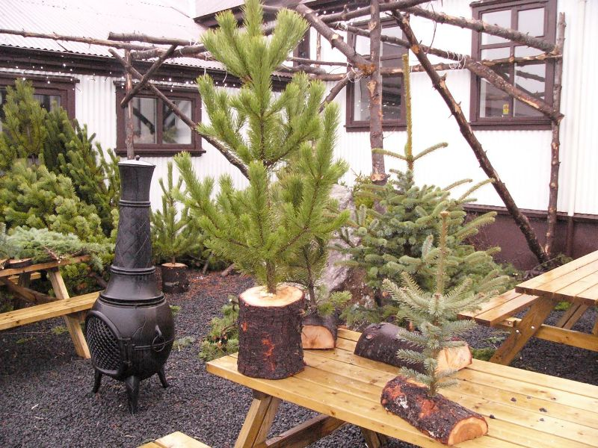
Hlaðsala jólatrjáa við Elliðavatnsbæinn.

Jólamarkaður

Gerð var tilraun til að halda jólamarkað á Elliðavatni frá lokum nóvember til Þorláksmessu. Til liðs við markaðinn var fengið handverksfólk til að selja sínar vörur. Þessi tilraun tókst vonum framar og komu á markaðinn um 5000 manns og skapaðist lifandi og gott andrúmsloft á Elliðavatni. Þarna voru einnig seld jólatré og þá mest frá Reynivöllum.

Styrktaraðilar

Helstu styrktaraðilar félagsins á árinu 2007 voru Reykjavíkurborg, Garðabær, Orkuveitan, Landsvirkjun, Landgræðslusjóður, Spöng ehf., sjálfboðaliðar á vegum Umhverfisstofnunar, Byr, Skógrækt ríkisins, Pokasjóður og Minningarsjóður Páls Gunnarssonar.

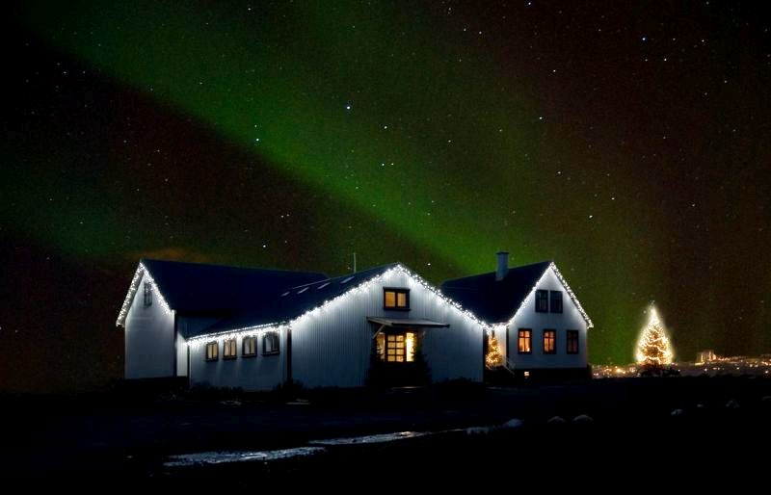
Elliðavatnsbærinn í jólabúningi.

STJÓRN OG STARFSMENN

Stjórn hélt alls 12 fundi á árinu.

Stjórn félagsins

Aðalstjórn
Formaður: | Þröstur Ólafsson
Varaformaður: | Aðalsteinn Sigurgeirsson
Ritari: | Lilja Guðmundsdóttir
Gjaldkeri: | Auður Jónsdóttir

Meðstjórnendur
Gunnlaugur Claessen, Kristjana Bergsdóttir, Ólafur Sigurðsson, Árni Bragason og Inga Rósa Þórðardóttir.

Varastjórn
Guðrún Þórsdóttir, Hjalti Elíasson og Þorsteinn Tómasson.

Skoðunarmenn félagsins

Aðalmenn: | Þorvaldur S. Þorvaldsson  Sturla Snorrason
Varamenn: | Halldór Pedersen  Karl Eiríksson
Endurskoðandi félagsins: | Einar Hafliði Einarsson

Starfsmenn félagsins

Áróra G. Friðriksdóttir | Verkefnisstjóri jólamarkaðs
Ásta K. Davíðsdóttir | Starfsmaður jólamarkaðs
Brynjar Jóhann Halldórsson | Skógarmaður
Eyþór Kristjánsson | Gróðursetning Esju
Gunnar Kristjánsson | Skógarmaður
Helgi Gíslason | Framkvæmdastjóri
Jökull Guðmundsson | Skógarmaður
Kristján Bjarnason | Verkefnisstjóri Esjuhlíða
Kristjana Friðbjörnsdóttir | Skýrslugerð
Ólafur E. Ólafsson | Skógarvörður
Sævar Hreiðarsson | Skógarmaður
Þóra Hinriksdóttir | Nemi
Þorsteinn Halldórsson | Gróðursetning Esju
Unnur Þóra Jökulsdóttir | Staðarhaldari, fræðslu- og kynningarstjóri
Þórir A. Jónsson | Ræstitæknir

Skipting ársverka

 | Fjöldi starfsmanna | Ársverk
Starfsmenn félagsins | 14 | 6,1
Vinnuskóli Reykjavíkur | 60 | 5,6
Landsvirkjun, vinnuflokkur | 15 | 3,9
Breskir sjálfboðaliðar | 5 | 1,5
Samtals | 94 | 17,1

FÉLAGSSTARF

Félagsmál

Tillögur til aðalfundar Skógræktarfélags Íslands:

Tillaga 1
Frá Sk. Reykjavíkur
Þingvellir
Aðalfundur beinir því til Þingvallanefndar að Skógræktarfélag Íslands verði haft með í ráðum við meðferð skóga í Þingvallaþjóðgarðinum. Skógar á Þingvöllum eru margir tengdir órjúfanlegri sögu skógræktar í landinu og Skógræktarfélagi Íslands, en félagið var stofnað á Þingvöllum árið 1930. Miklu máli skiptir að sátt sé um meðferð þessara skóga og almenningur upplýstur um þær aðgerðir. Skógræktarfélag Íslands, fjöldahreyfing áhugafólks um skógrækt er því rökréttur samstarfsaðili hins opinbera í skógræktarmálefnum þjóðgarðsins og í anda þeirrar alþjóðlegu viðurkenningar sem hann nýtur.

Tillaga 2
Frá Sk. Reykjavíkur
Opinn skógur
Aðalfundur færir Fjárlaganefnd Alþingis bestu þakkir fyrir stuðning við verkefnið Opinn skógur. Þetta framlag skiptir sköpum um möguleika skógræktarfélaganna við að gera skóglendi sín opin almenningi. Kemur þetta framlag til viðbótar öflugum stuðningi atvinnulífsins við verkefnið Opinn skógur og skapar því kjölfestu. Skóglendi skógræktarfélaganna eru um 200 talsins um land allt, og eru perlur í viðkomandi héruðum. Mikið skortir á að skógræktarfélögin hafi fjárhagslegt bolmagn til að gera þessi svæði aðgengileg og opin almenningi.

Samþykktir aðalfundar Skógræktarfélags Reykjavíkur

Aðalfundur Skógræktarfélags Reykjavíkur var haldinn 26. apríl síðastliðinn. Á fundinum voru samþykktar samhljóma eftirfarandi tillögur að ályktunum:

1. Ályktun um eyðingu skóga við mannvirkjagerð á Hólmsheiði:
Aðalfundur Skógræktarfélags Reykjavíkur, haldinn þann 26. apríl 2007, samþykkir að skora á borgarstjórn Reykjavíkur að gæta fylltu varúðar við skipulagningu mannvirkja í skóglendum Hólmsheiðar. Hvatt er til þess að nákvæm skógarúttekt verði gerð af svæðinu nú þegar. Haft verði að leiðarljósi að varðveita sem best skógana sem þar eru fyrir. Komi til þess að eyða þurfi skógum verði m.a. brugðist við með mótvægisaðgerðum sem feli í sér aukningu á skóglendum borgarinnar.

2. Ályktun um þjónustusamning um Heiðmörk og aukin verkefni á útivistarsvæðum borgarinnar:
Aðalfundur Skógræktarfélags Reykjavíkur, haldinn þann 26. apríl 2007, skorar á borgarstjórn að standa við loforð sem gefin voru á 60 ára afmæli félagsins um að ganga frá nýjum þjónustusamningi við Skógræktarfélagið um Heiðmörk og um að fela Skógræktarfélaginu aukin og stærri verkefni á öðrum útivistarsvæðum borgarinnar.

3. Ályktun um Græn skref borgarinnar og aukna skógrækt þeim tengdri:
Aðalfundur Skógræktarfélags Reykjavíkur, haldinn þann 26. apríl 2007, fagnar ákvörðun borgarstjórnar um að fjölga gróðursetningum um 500 þúsund plöntur til viðbótar við núverandi gróðursetningar Skógræktarfélagsins sem hafa verið liðlega 400 þúsund plöntur sl. þrjú sumur.

4. Ályktun um Esjuhlíðar:
Aðalfundur Skógræktarfélags Reykjavíkur, haldinn þann 26. apríl 2007, beinir því til borgarstjórnar og ríkisins að tryggð verði frekari uppbygging útivistarmannvirkja og ræktun skóga í Esjuhlíðum. Ríkið á landið en borgarbúar nota það til útivistar. Hvorki ríki né borg hafa viljað taka ábyrgð á kostun við ræktun og rekstur svæðisins. Þetta stendur svæðinu öllu fyrir þrifum. Á þessu þarf að finna skjóta lausn og leysa málið.

5. Ályktun um vatnsveituframkvæmdir Kópavogsbæjar í Heiðmörk:
Aðalfundur Skógræktarfélags Reykjavíkur, haldinn þann 26. apríl 2007, harmar þau spjöll sem unnin voru á ræktun og náttúru í Heiðmörk af Kópavogsbæ og Klæðningu í febrúar sl. Tryggja verður að slíkt endurtaki sig aldrei. Heiðmörk hefur verið friðland og helsta útivistarsvæði höfuðborgarbúa í tæp 60 ár og ber að varðveita hana sem slíka gegn vanhugsuðum framkvæmdum. Ályktunin verði send stjórnum allra sveitarfélaga á höfuðborgarsvæðinu.

6. Borgarstjórinn í Reykjavík:
Aðalfundur Skógræktarfélags Reykjavíkur, haldinn á Elliðavatni 26. apríl 2007, sendir þér árnaðaróskir með afmælið í dag með þakklæti fyrir afgreiðslu tillögu um lóðamál félagsins í Borgarráði Reykjavíkur í dag.

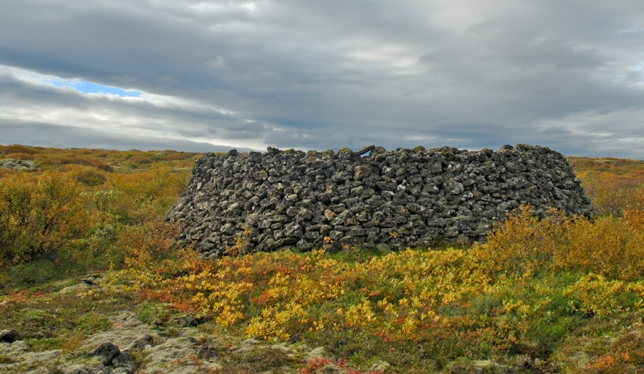
Hólmsborg.

REKSTRARTEKJUR

Reikningar og lykiltölur
 | 2007 | 2006
Framlög:
Reykjavíkurborg, þjónustusamningur. | 23.044.251 | 22.809.636
Garðabær, vegna Heiðmerkur | 1.200.000 | 1.100.000
Orkuveita Reykjavíkur, samningur | 5.500.000 | 5.500.000
Landgræðslusjóður | 360.000 | 1.280.000
Skógræktarfélag Íslands | 703.040 | 0
Toyota, vegna Esju | 1.000.000 | 0
Minningarsjóður Páls Gunnarssonar | 500.000 | 0
Vínbúðin | 0 | 1.500.000
Umhverfissjóður verslunarinnar | 3.500.000 | 1.000.000
Annar styrkur | 364.882 | 93.000
 | 36.172.173 | 33.282.636
Félagsgjöld:
Félagsgjald ársins var kr. 1.800, félagar sem greiddu 924 | 1.660.500 | 737.800
Seldar vörur og þjónusta:
Jólatrjáasala | 7.089.939 | 4.003.624
Jólamarkaður, sala | 2.408.038 | 0
Jólamarkaður vörukaup | (1.309.874) | 0
Viðarkurl, grill, flaggstangir o.fl. | 328.370 | 419.504
Vinaskógur á Þingvöllum | 0 | 0
Skógræktarfélag Íslands | 0 | 0
 | 8.516.473 | 4.423.128
Leigutekjur:
Fellsmörk | 1.739.261 | 1.508.235
Sumarbústaður í Heiðmörk | 0 | 0
Leigutekjur lóðir Elliðavatni | 0 | 0
Leiga herbergis Elliðavatn | 56.224 | 0
Leigutekjur af sal | 212.848 | 0
Leiga og hlutdeild OR í kostnaði húss við Elliðavatn | 384.677 | 0
Útleiga áningarstaða í Heiðmörk | 160.643 | 300.000
 | 2.553.653 | 1.808.235
Aðrar tekjur og styrkir til sérverkefna:
Reykjavíkurborg vegna grisjunar, Heiðmörk | 2.066.353 | 2.088.353
Reykjavíkurborg vegna stígagerðar, Esja | 2,000.000 | 1.044.177
Reykjavíkurborg vegna merkinga | 1.500.000
Byr Sparisjóður vegna merkinga | 2.008.032 | 2.008.032
Önnur framlög vegna merkinga | 137.400 | 340.482
Reykjavíkurborg, vegna málþings um Heiðmörk | 500.000
Spöng, vegna fræðslustofu | 500.000 | 0
Barri hf | 0 | 0
Akstur | 120.697 | 0
 | 8.832.482 | 5.481.044
Samtals tekjur: | 57.735.281 | 45.732.843

FRAMKVÆMDIR

Starfsemi vinnuflokks Skógræktarfélags Reykjavíkur í Heiðmörk
 | Verkefni | Dagsverk | Ársverk
Starfsmenn félagsins |  |  | 5,2
Heiðmörk
Vinnuskóli Reykjavíkur | Stígagerð | 1.200 | 5,6
Landsvirkjun | Gróðursetning o.fl. | 825 | 3,9

Starfsmannahald

Á árinu 2007 var starfsemi vinnuflokksins með hefðbundnu sniði. Framan af ári tilheyrðu aðeins tveir starfsmenn vinnuflokknum, þeir Gunnar Kristjánsson og Ólafur Erling Ólafsson. Gunnar lét af störfum í júní og voru þá tveir nýir menn ráðnir til starfa, Jökull Guðmundsson og Sævar Hreiðarsson. Yfir sumarmánuðina starfaði einnig Brynjar Jóhann Halldórsson hjá vinnuflokknum. Loks voru að störfum um 60 unglingar á vegum vinnuskóla Reykjavíkur og um 15 unglingar á vegum Landsvirkjunar.

 | 2005 | 2006 | 2007
Fastir starfsmenn | 3 | 3 | 3
Sumarstarfsmenn | 1 | 1 | 1
Vinnuskóli Reykjavíkur | 100 | 70 | 60
Landsvirkjun | 15 | 18 | 15
Veraldarvinir | 0 | 0 | 0

Heiðmörk, nýframkvæmdir

Talsvert var um nýframkvæmdir á árinu. Hæst ber þar grisjun á um 9 ha skóglendi. Einnig voru gróðursettar um 70.000 plöntur.

Framkvæmdir, yfirlit
 | 2005 | 2006 | 2007
Grisjun (ha) | 4,5 | 5,0 | 9,0
Gróðursetning (plöntur) | 160.000 | 58.000 | 70.000
Göngustígar (km) | 3,2 | 0 | 0
Áningarstaðir (stk.) | 2 | 0 | 0

Grisjun

Í ljósi þeirrar miklu grisjunarþarfar sem er í skóglendum Heiðmerkur þá hefur á síðustu árum verið reynt að auka grisjun árlega. Á árinu 2007 voru grisjaðir um 9 ha af bæði stafafurureitum sem og sitkagrenireitum. Búið er að draga hluta efnisins út sem verður síðan að kurli og jafnvel nýtt í eldivið.

Samkvæmt umhirðuáætlun sem unnin var 2001 þá voru um 70 ha í brýnni þörf fyrir grisjun en vegna þeirrar blíðu veðráttu sem hefur verið á undanförnum árum þá hefur vöxtur trjágróðurs verið með miklum eindæmum og hefur því fjöldi ha í brýnni grisjunarþörf aukist mjög. Má ætla að varlega áætlað sé sú tala komin í um 100 ha.

Gróðursetning

Gróðursettar voru um 70.000 plöntur. Nokkuð hefur verið dregið úr gróðursetningum í Heiðmörk á síðustu tveimur árum. Aðalástæða þess er fækkun unglinga á vegum Vinnuskóla Reykjavíkur en einnig hefur aukinn vinnukraftur verið lagður í að lengja göngustígakerfið, eins og vikið verður nánar að í næsta kafla.

Göngustígagerð

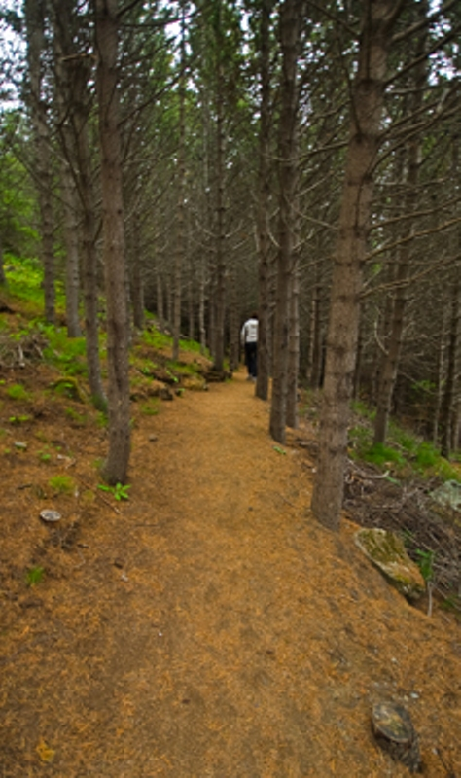
Sumarið 2007 var lögð áhersla á að efla göngustígakerfið enn frekar og verður þeirri vinnu fram haldið sumarið 2008. Hafin var lagning göngustígs sem liggja mun í gegnum skóginn í Guðmundarhlíð, þ.e. frá bílaplani við Hjallabraut til norðurs að Blaðamannaplani. Göngustígurinn kemur til með að liggja að mestu leyti inni í skógi, bæði ungum stafafuruskógi og einnig í gegnum eldri sitkagrenireiti. Þessum stíg er ætlað að mynda hringtengingu frá Blaðamannaplani í gegnum Þjóðhátíðarlund og Löngubrekkur og þaðan í Guðmundarhlíð. Verður þetta um 10 – 12 km hringur á einu fallegasta svæði Heiðmerkur.

Göngustígur í Heiðmörk

Áningarstaðir

Ekki var bætt við áningarstöðum sumarið 2007. Öllu almennu viðhaldi var fram haldið. Vegna síaukinnar ásóknar gesta í Heiðmörk stendur til að bæta við tveimur nýjum áningarstöðum á árinu 2008. Sá fyrri er þegar nánast tilbúinn og kallast Dropinn en hann er inn af Furulundi í náttúrulegu rjóðri þar. Hinn verður settur við bílaplanið í Guðmundarhlíð og mun þar tengjast göngustígnum í hlíðinni. Á báðum þessum stöðum verður sett upp grillaðstaða, borð og bekkir. Í fjarlægri framtíð er svo góður möguleiki að bæta við leiktækjum í Guðmundarhlíð þar sem nægt pláss er á svæðinu.

Heiðmörk, viðhald

Sorphirða

Eins og undanfarin ár sinntu fastir starfsmenn og sumarstarfsmenn allri almennri ruslhreinsun í Heiðmörk. Ljóst er að síauknum gestakomum í Heiðmörk fylgir mikið magn af rusli sem þarf að hreinsa. Víðs vegar í Heiðmörk eru ruslakassar sem flestir nota en þó eru alltaf einhverjir sem sjá sig knúna til að skilja sitt eftir þar sem þeir standa. Öll grillaðstaða á svæðinu er hreinsuð reglulega.

Áningarstaðir

Alls eru níu skipulagðir áningarstaðir í Heiðmörk. Á hverjum slíkum áningarstað er eitt eða fleiri steingrill ásamt borðum og bekkjum.
Við alla áningarstaði eru grasflatir sem þurfa sitt viðhald. Á þær er borið reglulega og þær slegnar aðra hverja viku til að halda þeim grænum og fallegum. Æ erfiðara verður að halda grasflötunum fallegum á mest sóttu áningarstöðunum vegna ágangs. Einkum á þetta við um Furulund en þar eru vinsælustu leiktækin í Heiðmörk. Því er orðið brýnt að setja upp leiktæki víðar, svo sem í Þjóðhátíðarlundi, til að dreifa álaginu.
Vorið 2007 voru keypt tíu ný borð með áföstum bekkjum. Eru þau úr gagnvörðum viði og síðan olíuborin til að þola betur hina íslensku veðráttu.
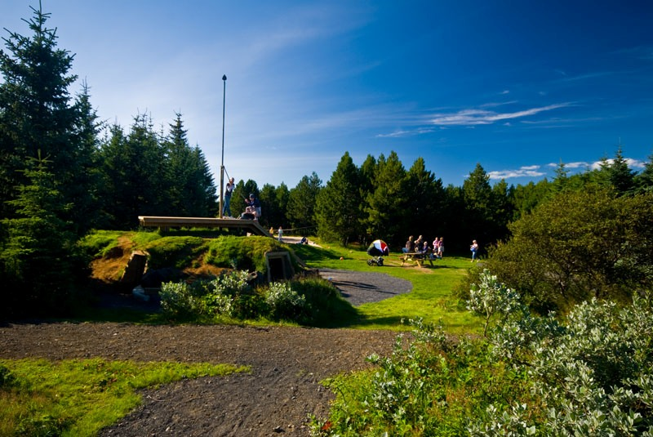
Furulundur.

Salerni í Heiðmörk

Nú er aðeins eitt af upprunalegum salernum eftir í Heiðmörk. Sökum mikilla skemmdarverka á síðustu árum á salernum hefur verið tekin sú stefna að vera með leigð salerni, svokallað gámasalerni. Þau eru tekin í notkun um miðjan maí og standa fram í september.

Vélar og lausamunir

Viðhaldi á vélum og lausamunum var sinnt eftir þörfum. Megnið af stærri tólum og tækjum er nýtt eða nýlegt og því að mestu leyti laust við allt stærra viðhald.

Landnemar

Sautján landnemar, þar af þrí nýir (Hafró, Landlæknisembættið og Ásatrúarfélagið) komu til starfa í Heiðmörk, gróðursettu tré og sinntu spildum sínum á annan hátt. Nokkur félög bættust við á árinu og fagnar félagið því.

Esjuhlíðar

Skógræktarfélagið hefur umsjón með útivistarsvæðinu í Esjuhlíðum. Áhersla hefur verið lögð á að endurbæta stíginn sem liggur frá bílastæðinu við Kollafjörð og upp á Þverfellshorn, sem er í 740 metra hæð yfir sjávarmáli.

Síðastliðið sumar komu aftur til félagsins sjálfboðaliðar frá British Volunteers fyrir milligöngu Umhverfisstofnunar. Hópurinn gisti lengst af í gömlum sumarbústað í fjallinu sem er í eigu Skógræktar ríkisins. Að jafnaði voru fimm manns í samtals tíu vikur frá vori fram á haust og unnu þau mjög gott starf við lagfæringar á stígnum upp í 240 metra hæð, að stóru brúnni yfir Mógilsá rétt vestan við Kögunarhól. Ræsi voru grafin við hlið stígsins, vatnsrásir gerðar í gegnum hann, kantar lagfærðir og tröppur hlaðnar. Sérstöku yfirborðslagi var dreift á neðsta hluta stígsins, en þegar ofar dregur verður hann grófari eins og hæfir fjalllendinu. Almenn ánægja er með þær lagfæringar sem gerðar voru og er það von félagsins að næsta sumar takist að halda áfram áleiðis upp á Þverfellshorn.

Gróðursetning trjáplantna hélt áfram í sumar. Þrír starfsmenn skógræktarfélagsins unnu við það verk, þeir Þorsteinn Halldórsson, Eyþór Kristjánsson og Kristján Bjarnason, en auk þess kom vaskur hópur frá Landsvirkjun til liðs við félagið um tveggja vikna skeið. Um 40.000 tré voru gróðursett, mest sitkagreni, stafafura og birki. Unnið var samkvæmt gróðursetningaráætlun og er nú að mestu lokið við að gróðursetja í landi Kollafjarðar og Mógilsár upp í 300 metra hæð. Einnig var gróðursett á völdum stöðum með nokkru hæðarbili upp í um 550 metra hæð eða upp undir klettabelti fjallsins. Verður spennandi að sjá hvernig þeim trjám reiðir af og hvort tekst að rækta samfelldan skóg í öllu berghlaupinu á milli Kistufells og Langahryggs. Auk þessara tilrauna í mismunandi hæð voru tré gróðursett beint í lúpínu og skógarkerfilsbreiður vestan Mógilsár undir Sandhóli, aðallega ösp, reynir, sitkagreni og birki. Ekki er síður spennandi og lærdómsríkt að sjá hvernig þeim trjám gengur að brjótast upp í gegnum hina umtöluðu lúpínu og skógarkerfil.

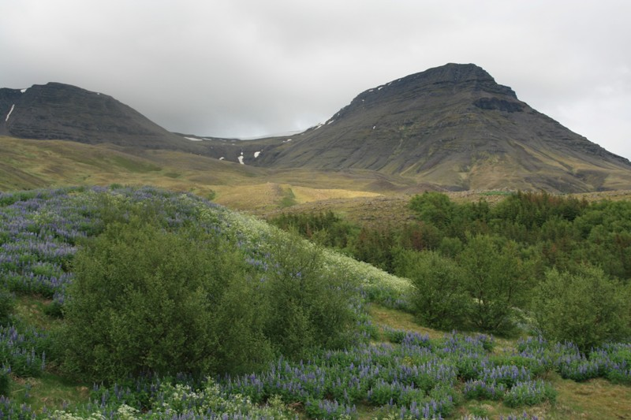
Esjuhlíðar.

Esjudagurinn var 23. júní og tók Skógræktarfélagið þátt í honum með Ferðafélagi Íslands og SPRON. Bjart og hlýtt var þann dag og áætlað að á annað þúsund manns hafi tekið þátt í viðburðum við rætur fjallsins og gengið á Þverfellshorn. Þessi mikli fjöldi segir til um hversu vinsælt útivistarsvæðið í Esju er meðal höfuðborgarbúa og fjöldi þeirra sem sækja í fjallið fer stöðugt vaxandi. Samkvæmt upplýsingum frá F.Í. skráðu 8.000 manns sig í gestabókina á Þverfellshorni árið 2005 en voru orðnir 12.000 árið 2006. Nýlega var svo komið fyrir gestabók við Steininn svokallaða undir Þverfellshorni, en margir láta sér nægja að ganga þangað.

Framan af sumri var veður einmuna gott með stöðugum þurrki og miklu sólfari, en þegar leið á sumarið snerist dæmið við eins og kunnugt er og í hönd fór ein mesta rigningartíð sem orðið hefur að haustlagi frá því mælingar hófust í þessum landshluta. Kosturinn við þessar miklu rigningar var að þá komu veikleikar fjallastígsins vel í ljós og tókst að lagfæra það sem lagfæra þurfti fyrir veturinn. Skriða féll á þjóðveginn í landi Mógilsár aðfaranótt 12. september eftir miklar rigningar. Þá gerði nokkrum sinnum svo harða norðanátt að varla var stætt í fjallinu og urðu gróðursetningarmenn frá að hverfa. Affjallsvindurinn af Esju er illræmdur við Kollafjörð og um Kjalarnes og Hvalfjörð og minnir okkur á hversu mikilvæg skógræktin er á þessum slóðum, líklega óvíða mikilvægari en einmitt þar vegna þess hve trén eru miklir vindbrjótar. Þess má geta að skógrækt á þessum slóðum er hluti af Græna treflinum sem nær alveg úr Blikdal vestast í Esjunni og suður fyrir Hafnarfjörð.

Framundan er mikið verk við að endurbæta útivistarsvæðið í Esjuhlíðum. Skógræktarfélagið stefnir að frekari gróðursetningum, stígagerð, fjölgun upplýsingaskilta ásamt fleiru á næstu árum. Hefur félagið notið aðstoðar og styrkja til þessa verkefnis frá eftirtöldum aðilum undanfarin ár og kunnum við þeim bestu þakkir fyrir: Pokasjóði, Reykjavíkurborg, Ferðafélagi Íslands, Toyota-umboðinu, Páli Samúelssyni og Elínu Jóhannsdóttur, Landgræðslusjóði, Skógræktarfélagi Íslands, Fjallasjóði vínbúðanna, 112, dóms- og kirkjumálaráðuneytinu, Skógrækt ríkisins, SPRON, Actavis og Alcan.

Reynivellir

Árið 1982 gerði Skógræktarfélagsið samning við dóms- og kirkjumálaráðuneytið um skógrækt í landi Reynivalla í Kjós. Fyrst og fremst er um jólatrjáaræktun að ræða enda eru ræktunarskilyrði óvenju góð þarna eins og víðar í inndölum Hvalfjarðar.

220 tré voru höggvin, fjallaþinur, blágreni og rauðgreni. Gróðursett voru 1100 rauðgreni og 240 fjallaþallir. Þá var einn maður í girðingarvinnu umhverfis heimatúnið í fimm daga að vori, en girðingar utan um spildur félagsins á Reynivöllum eru komnar til ára sinna og í lélegu ástandi.

Fellsmörk, nýframkvæmdir og viðhald

Sigurjón Eyjólfsson bóndi í Eystri Pétursey hefur annast viðhald girðinga og vega á svæðinu og verið landnemum innan handar.

Gróðursetning

Sameiginlegur gróðursetningardagur í Fellsmörk árið 2007 var laugardagurinn 23. júní. Veðrið var hagstætt, sól skein í heiði. Mæting á gróðursetningardaginn var góð eins og sjá má á ljósmyndum á heimasíðu Fellsmerkur. Þá voru samtals gróðursettar 12.800 plöntur. Eins og í fyrra var úthlutað til landnema um 1.600 kg af grasáburði og um 50 kg af grasfræi frá Landgræðslu ríkisins í Gunnarsholti.

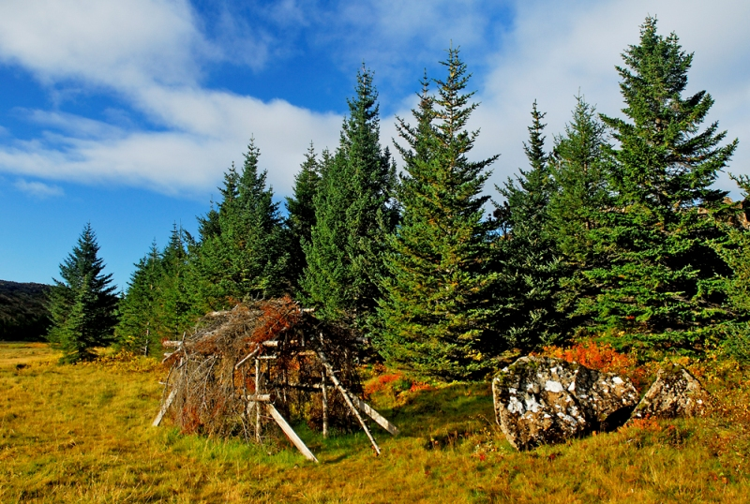
Þjóðhátíðarlundur.

Girðingar, vegir og kamrar

Annáll frá Sigurjóni í Pétursey, umsjónarmanni Fellsmerkur:
Í vor var gerður upp kamar á Felli. Endurnýjaður var krossviður á honum og járnið málað, einnig var klósett endurnýjað og vatn tengt á. Kamar sem var í Keldudal var tekinn niður og settur í geymslu í hlöðunni á Felli.

Í girðingum var stærsta verkefnið að endurnýja alla staura úr Keldudalsgili og að brúninni á Lambárgili en það voru 325 staurar sem skipt var um, eftir er að skipta út staurum í Lambárgilinu sjálfu. Einnig var farið með girðingu á Felli og lagfært það sem skemmt var fyrir innan efnisnámu á Felli. Í þrjú skipti var sett net undir Klifandabrúnni því þegar minnkaði í ánni sótti féð úr Holtslandi undir brúna og upp í Fellið, en Hörður í Nikhól lét vita í þau skipti og tókst að mestu að koma þeim kindum til baka.

Árnar hafa verið erfiðar viðureignar í sumar og haust, þó sérstaklega Klifandi þar sem hún hefur leitast við að renna að brekkunni við gamla Fell og hreinsað burtu veg og ræsi aftur og aftur. En varnargarðurinn er horfinn að mestu fyrir framan Einbúa. Hafursá var að mestu til friðs í sumar eftir að ýtt hafði verið upp djúpum farvegi í framhaldi af varnargarði, en í haustrigningunum fyllti áin í það aftur og rann hún þá á tímabili inn að brekkunum í Keldudal. Keyrð var möl ofan í vegslóða í Hólsbraut.

FRÆÐSLA, KYNNINGAR, SAMSTARF OG RANNSÓKNIR

Fræðslugöngur og fyrirlestrar

Eins og áður er greint frá stóð félagið fyrir tveimur fræðslugöngum í samvinnu við Skógræktarfélag Íslands. Annars vegar var gengið frá Elliðavatnsbæ út í Þingnes þann 28. júní og mættu um 40 manns í blíðskaparveðri. Kristján Bjarnason starfsmaður félagsins sá um leiðsögn og bauð upp á reyktan silung og kaffi í lok göngunnar. Síðari gangan var frá Vígsluflöt og genginn stór hringur um austanverða Mörkina, en þá mættu nokkuð færri.

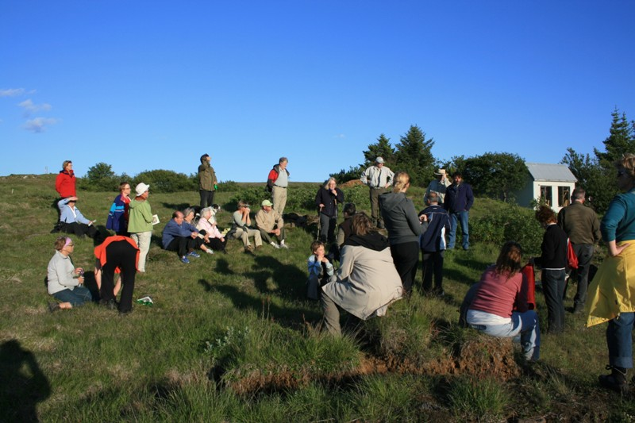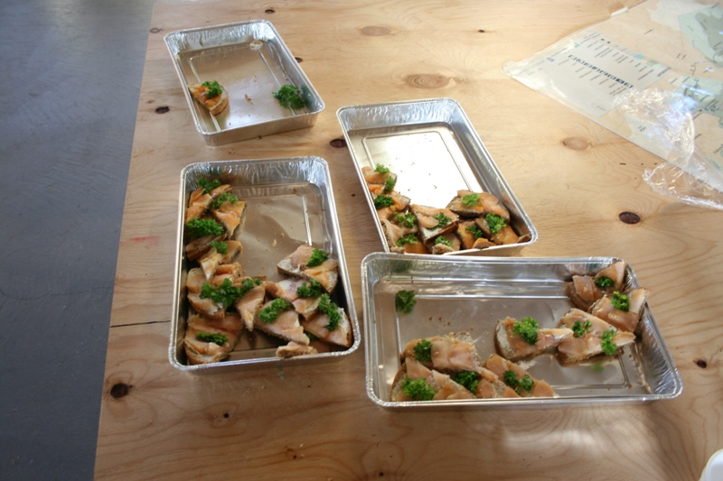
Frá fræðslugöngu 28. júní.

Sunnudaginn 7. október var rithöfundinn og sagnfræðingurinn Guðjón Friðriksson með göngu og fyrirlestur í gamla hlaðna salnum á Elliðavatni sem hann nefndi Söguslóðir Elliðavatns. Veðrið var dásamlegt þann dag, stillur og sól og Elliðavatn skartaði sínu fegursta í haustskrúða. Um 50 manns sóttu atburðinn og var gerður góður rómur að.

Laugardaginn 13. október stóð félagið fyrir sýnikennslu í skreytingum unnum úr efni skógarins. Leiðbeinandi var Hjördís Reykdal Jónsdóttir. Um tólf konur sóttu sýnikennsluna og mikill áhugi var fyrir áframhaldandi námskeiðum af þessum toga.

Skiltaverkefnið

Síðustu árin hefur verið lagður grundvöllur að stóru skiltaverkefni í Heiðmörk, með kröftugan bakhjarl þar sem Byr (áður Sparisjóður Vélstjóra) er. Á árinu var bætt við 15 nýjum gönguleiðaskiltum og skipt um plötur í nokkrum skiltum vegna nafnabreytingar styrktaraðila. Árni Tryggvason hönnuður hefur hannað skiltin en þau eru smíðuð hjá skiltagerðinni Frank og Jóa. Gönguleiðaskiltin innihalda upplýsingar um svæðið sem skiltið stendur á, sagnfræðilegar, jarðfræðilegar og náttúrufarslegar, og á þeim eru auk þess merki Skógræktarfélags Reykjavíkur og Byrs.

Einnig var hafin undirbúningsvinna við uppfærslu á fræðsluskiltum sem standa við svokallaðan Fræðsluhring (um 12 kílómetra langur göngustígahringur sem liggur meðfram bökkum Elliðavatns og Helluvatns, uppá Elliðavatnsheiði og sunnan girðingar meðfram Myllulækjartjörn) og eru um 45 talsins.

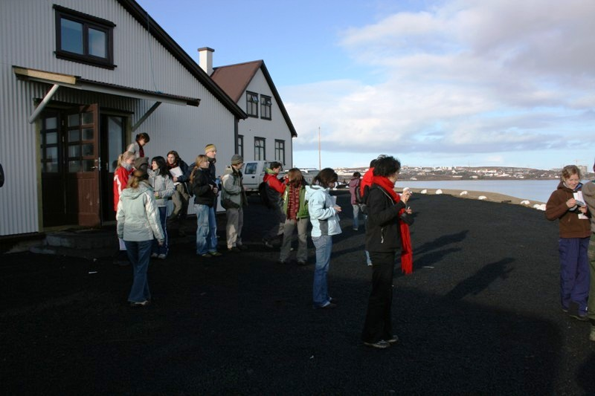
Tekið á móti nemum úr Háskóla Íslands.

Jafnframt voru gerð nokkur skilti vegna jólamarkaðs á Elliðavatni. Smekklega hannað skilti var líka sett á Elliðavatnsbæ með nafni félagsins og þar er einnig getið um sölu veiðileyfa.

Á næstu árum stendur til að bæta við stórum upplýsingaskiltum, þétta net gönguleiðaskilta, setja upp skilti við áningarstaði og rjóðrin við Elliðavatnsbæ með nöfnum þeirra og umgengnisreglum um eld, rusl og fleira, merkja trjásafnið í Vífilsstaðahlíð og Esjuhlíð, setja upp vegaskilti og fleira skemmtilegt.

Framkvæmdir og nýting gamla salarins í Elliðavatnshúsinu

Nokkrar framkvæmdir voru í gamla salnum á Elliðavatnshúsin, en það var Orkuveitan sem stóð að verkinu. Er þar helst að nefna flísagólf sem lagt var á gólfið í gamla hlaðna salnum. Ákveðið var að leggja þar dökkgráar náttúruflísar sem staðið höfðu um árabil utan við skemmuna á Heimaási. Verkið var vandasamt vegna þess að flísarnar voru mjög misþykkar, og auk þess þurfti að skera meðfram hleðslunni sem er óregluleg, en þetta tókst með miklum ágætum og falla þær mjög vel að salnum. Efra gólfið í „fjósinu“ var málað í steingráum lit en verður flísalagt með sömu náttúruflísum á árinu 2008. Keyptir voru 50 stólar í Epal af gerðinni “Sjöan”, svartir á lit, fyrir veglegan styrk Sigurbjörns í Spöng. Enn vantar ýmislegt til að koma salnum í viðunandi horf, s.s. lýsingu (hönnun lýsingar og tilboð hefur verið fengið frá Lumex), ofna í neðri sal eða kamínu, býtibúr með vaski og hagstætt væri að hafa leirtau og kaffiaðstöðu fyrir hundrað manns.

Salurinn var leigður út nokkrum sinnum til veisluhalda og funda á árinu, auk þess sem jólamarkaður var haldinn þar. Aðstaðan er að spyrjast út og salurinn hefur nú þegar verið bókaður töluvert á árinu 2008, en mun auk þess vera notaður fyrir fræðslu- og menningardagskrá félagsins.

Jólamarkaður

Jólamarkaður var haldinn á Elliðavatnsbæ fimm helgar fram að jólum, þ.e. laugardaga og sunnudaga frá klukkan 11-18 í tengslum við jólatrjáasölu félagsins. Íslenskum hönnuðum og handverksfólki var boðin aðstaða til að sýna og selja vörur sínar gegn vægri leigu. Ljóst var að margir voru þegar uppteknir og fastir í öðru svo ákveðið var að bjóða fólki einnig að selja vörur þess í umboðssölu. Einnig voru seldar vöfflur og kakó og ýmsar vörur úr skóginum, s.s. greinar, könglar, eldiviður og skreyttir trjádrumbar. Ljóst er að með betri og meiri undirbúningi mætti stórauka þennan þátt og bjóða upp á ýmis konar skreytingar og efni úr skóginum. Rætt hefur verið að efna til samstarfs við Garðyrkjuskólann á þessu ári og að nemar þaðan fengu metið til náms framlag sitt til jólamarkaðarins. Elliðavatnbærinn var skreyttur jólaljósum sem fengust í vöruskiptum við BYKO gegn 40 jólatrjám. Jólaseríurnar munu nýtast áfram á bænum.

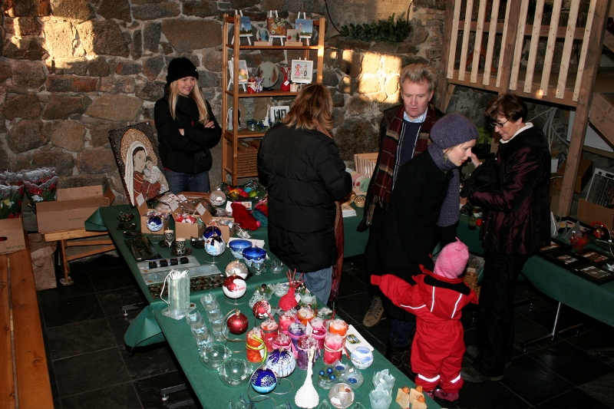
Frá jólamarkaðinum að Elliðavatni.

Á hverjum markaðsdegi var haldin barnastund í útirjóðrinu við Elliðavatnsbæ (10 barnastundir samtals) og landsþekktir barnabókarithöfundar komu og lásu úr verkum sínum (Þórarinn Eldjárn, Sigrún Eldjárn, Iðunn Steinsdóttir, Kristín Helga Gunnarsdóttir, Áslaug Jónsdóttir). Auk þeirra sáu Náttúruskóli Reykjavíkur (Helena Óladóttir) og Norðlingaskóli (Hermann Jónsson) um náttúrufræðslu/leiki og varðeld. Síðustu daga fyrir jól kíktu jólasveinar í heimsókn. Barnastundirnar sem og jólamarkaðurinn almennt voru auglýst reglulega á þremur rásum í útvarpi (samtengdum á RÚV og Bylgjunni) og voru vel sóttar og feyki vinsælar. Má ætla að um 300 börn og foreldrar hafi setið barnastundirnar í rjóðrunum.

Borgarstjóri Reykjavíkur mætti til að opna jólaskóginn í Hjalladal með fjölskyldu sinni og valdi og hjó sér jólatré. Báðar sjónvarpsstöðvar gerðu atburðinum mjög góð skil, mynduðu og fylgdust vel með. Hér er kominn grundvöllur að uppákomu sem gæti orðið föst hefð í upphafi jólatrjáasölunnar, þ.e. að borgarstjóri opni, rétt eins og hann veiðir fyrsta fiskinn í Elliðaánum að vorlagi og skapast af þessu gríðarleg óbein auglýsing.

Áróra Friðriksdóttir var verkefnaráðin sem markaðsstjóri og auk hennar voru að jafnaði þrír aðrir starfsmenn sem unnu við afgreiðslu. Kristján Bjarnason sá um jólatrjáasöluna á hlaðinu. Þar var í boði úrval af tilhöggnum trjám; stafafura, blágreni, rauðgreni og fjallaþinur. Jólamarkaðurinn tókst mjög vel og var mikið fjallað um hann í fjölmiðlum, dagblöðum, útvarpi og sjónvarpi. Er óhætt að álykta að hann hafi vakið athygli á jólatrjáasölu Skógræktarfélags Reykjavíkur og stutt við hinn hefðbundna Jólaskóg í Hjalladal en þar seldust jólatré sem aldrei fyrr.

Ánægjulegt var einnig að sjá hvað margir félagsmenn komu á Elliðavatnsbæ, versluðu jólatré eða gjafir og fengu sér kakó og vöfflur. Er þar kominn snertiflötur við félagsmenn og vini Heiðmerkur. Segja má að jólamarkaðurinn hafi verið góð kynning á Skógræktarfélagi Reykjavíkur og Heiðmerkur og styrkt ímynd félagsins meðal borgarbúa. Ljóst er að hér hefur verið lagður hornsteinn að hefð meðal borgarbúa sem hægt er að hlúa að og rækta næstu árin og áratugina.

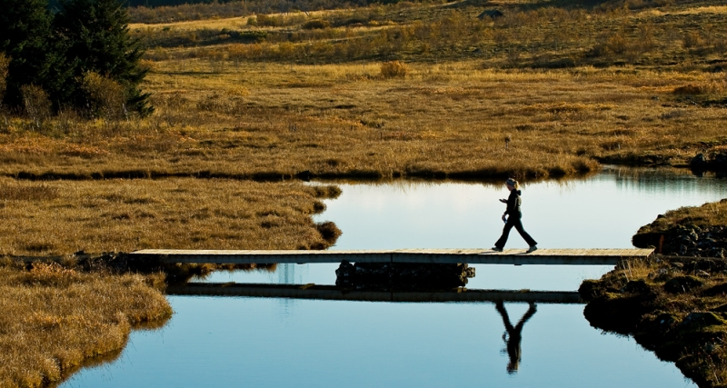
Myllulækur.

